

**USE CASE DOCUMENT**

**HRM/Tiền lương**

|  |  |
| --- | --- |
| **Người lập:** | **Dương Thị Hương** |
| **Ngày khởi tạo:** | 21/09/2018 |
| **Phiên bản:** | V_1.0 |

**NOVAON INTERNET GROUP**

Add     : 5001 Beach Road, Golden Mile Complex, #08 -10, Singapore 199588

Tel      : (+65) 9788 7889

Add     : Fl 09, Cong doan Ngan hang VN Building, Duy Tan, Hanoi, Vietnam

Tel      : (+84) 422 31 99 99

**SINGAPORE-HANOI-HOCHIMINH-BANGKOK-JAKARTA**

MỤC LỤC

**A – TIỀN LƯƠNG** 2

**USECASE 1: MENU HỆ THỐNG** 4

**USECASE 2: BẢNG LƯƠNG NHÂN VIÊN** 4

1.1. MỤC ĐÍCH VÀ YÊU CẦU 4

1.2. MÔ TẢ 4

1.3. NGƯỜI DÙNG HỆ THỐNG 4

1.4. MỘT SỐ CASE XỬ LÝ VÀ GIAO DIỆN ĐỀ XUẤT 5

Case 1: Tính lương nhân viên 5

Case 2: Thiết lập kỳ lương 6

Case 3: Gửi email phiếu lương nhân viên 7

Case 4: Gửi duyệt Bảng lương 11

Case 5: Duyệt Bảng lương 13

Case 6: Tính lại lương nhân viên 15

Case 7: Xem lịch sử duyệt bảng lương nhân viên 16

Case 8: Thanh toán lương nhân viên 18

Case 9: Xem bảng chi trả tiền lương nhân viên 18

1.5. MỘT SỐ NÚT CHỨC NĂNG VÀ TRƯỜNG DỮ LIỆU 18

1.6. QUY TẮC NGHIỆP VỤ 25

**BẢNG DANH SÁCH TỪ VIẾT TẮT**

|  |  |  |
| --- | --- | --- |
| STT | Từ viết tắt | Diễn giải |
| 1 | HT | Hệ thống |
| 2 | HRM | human resource management |
| 3 | HĐ | Hợp đồng |
| 4 | DB | Database |

# **A – TIỀN LƯƠNG**

* 1. **MỤC ĐÍCH VÀ YÊU CẦU**

*a, Mục đích*

Quản lý dữ liệu tiền lương của nhân viên phòng ban công ty.

*b, Yêu cầu*

* Có chức năng xuất file excel, định dạng cột, Bộ lọc cho danh sách
* Người dùng có thể xem bảng lương, thiết lập kỳ tính lương, gửi email phiếu lương cho nhân viên.
  1. **MÔ TẢ NGHIỆP VỤ**

Sau khi khởi tạo các dữ liệu liên quan đến các khoản thu nhập và khấu trừ vào lương của nhân viên, người dùng thực hiện tính lương theo kỳ lương của nhân viên.

* Bảng lương: dữ liệu lương của toàn bộ nhân viên công ty
* Xem chi tiết: phiếu lương của từng nhân viên trong công ty

­­­­­ 

Hình 1. 1. Sơ đồ luồng quy trình chấm công, tính lương trên hệ thống HRM

* 1. **USECASE VÀ GIAO DIỆN ĐỀ XUẤT**

# **USECASE 1: MENU HỆ THỐNG**

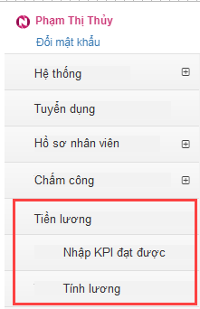

Hình 0. 1. Module Tiền lương trên HT HRM

# **USECASE 2: NHẬP KPI ĐẠT ĐƯỢC**

* 1. MỤC ĐÍCH VÀ YÊU CẦU

*a, Mục đích*

Thêm chức năng nhập KPI đạt được để người dùng có thể tự cập nhật các dữ liệu KPI tính thưởng chưa có trên hệ thống.

*b, Yêu cầu*

* Xem thông tin dữ liệu KPI của nhân viên
* Export dữ liệu KPI của nhân viên
* Tải lên file excel dữ liệu sau khi đã nhập vào KPI (các loại KPI chưa có trên hệ thống) của nhân viên

## MÔ TẢ

Tài liệu mô tả giao diện, các chức năng, sự kiện khi người dùng thao tác trên hệ thống.

* 1. NGƯỜI DÙNG HỆ THỐNG

|  |  |  |  |  |  |
| --- | --- | --- | --- | --- | --- |
| Phòng ban | Chức vụ | Quyền Thêm | Quyền Sửa | Quyền Export | Quyền xem |
| BOD | GĐHĐ (c P.Hương) | x | x | x | x |
| BOD khác |  |  |  | x |
| Accountant  (Kế toán) | Giám đốc Tài chính |  |  |  | x |
| Kế toán trưởng |  |  |  | x |
| Kế toán viên |  |  |  | x |
| HR | Giám đốc nhân sự | x | x | x | x |
| Trưởng phòng nhân sự | x | x | x | x |
| Trưởng nhóm nhân sự | x | x | x | x |
| Chuyên viên nhân sự | x | x | x | x |
| Nhân viên lễ tân HC |  |  |  |  |
| Trưởng nhóm tuyển dụng |  |  |  |  |
| Chuyên viên tuyển dụng |  |  |  |  |
| Trưởng nhóm IT |  |  |  |  |
| Nhân viên IT |  |  |  |  |
| Quality control (Kiểm soát nội bộ) | Trưởng ban QC |  |  |  | x |
| Chuyên viên QC |  |  |  | x |

* 1. MỘT SỐ CASE XỬ LÝ VÀ GIAO DIỆN ĐỀ XUẤT

Case 1: Export dữ liệu KPI của nhân viên trên hệ thống

Từ menu chức năng hệ thống, Click “**Tiền lương**” >> “**Nhập KPI đạt được**”🡪 Danh sách KPI:

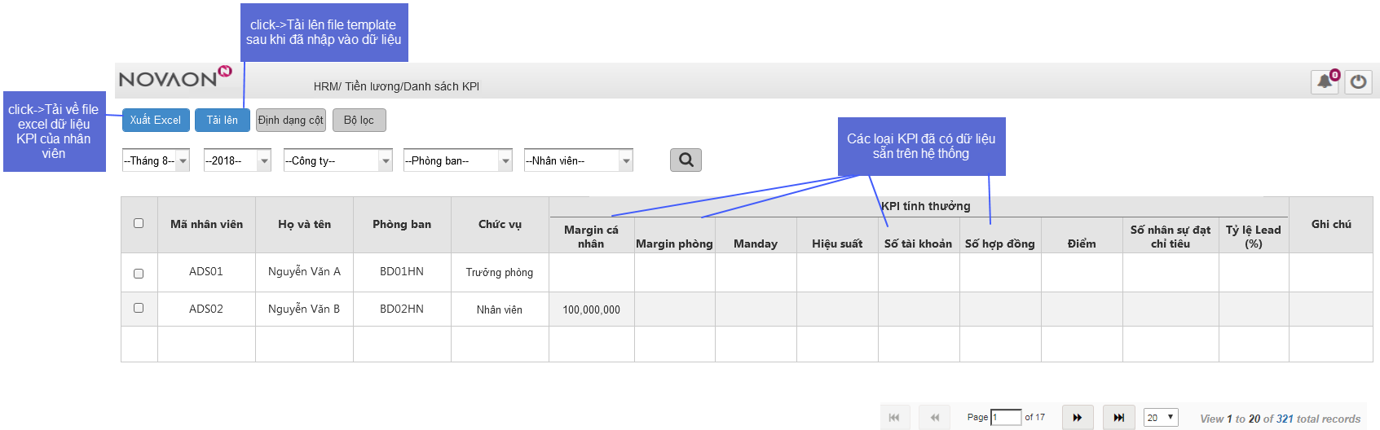

Hình 0. 2. Danh sách số lượng KPI của nhân viên theo tháng

Click “**Xuất excel**” 🡪 Hệ thống cho phép tải về file excel dữ liệu KPI (Các ô dữ liệu từ hệ thống được đổ màu khác):

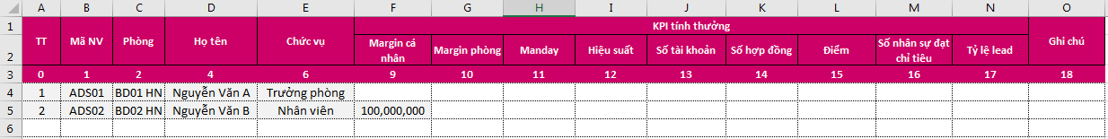

Hình 0. 3. File dữ liệu tải về từ hệ thống

Case 2: Nhập vào file excel dữ liệu các loại KPI chưa có trên hệ thống

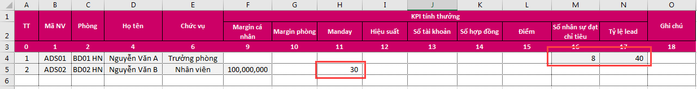

Case 3: Tải lên file dữ liệu KPI của nhân viên

Click “**Tải lên**” 🡪Hiển thị popup cho phép chọn file tải lên

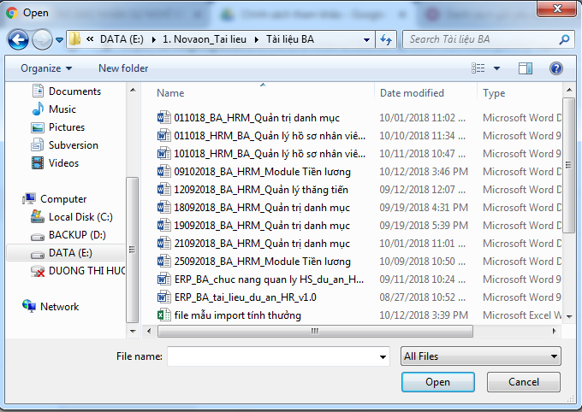

* 1. MỘT SỐ NÚT CHỨC NĂNG VÀ TRƯỜNG DỮ LIỆU
  2. QUY TẮC NGHIỆP VỤ

| Mã quy tắc nghiệp vụ/  Business Rule ID | Mô tả/ Description |
| --- | --- |
| BR01 | Bảng dữ liệu Table chỉ được hiển thị khi có giá trị mà giá trị đó tồn tại trong database (Giá trị để mặc định hoặc người dùng nhập) |
| BR02 | Dữ liệu tiền tệ hiển thị theo format 1,000,000 |
| BR03 | Các giá trị % làm tròn đến 2 chữ số thập phân |

# **USECASE 3: BẢNG LƯƠNG NHÂN VIÊN**

* 1. MỤC ĐÍCH VÀ YÊU CẦU

*a, Mục đích*

Thêm chức năng tạo bảng lương để người dùng có thể tra cứu, tính lương nhân viên theo kỳ lương của công ty.

*b, Yêu cầu*

* Xem thông tin bảng lương: Mã nhân viên, Tên nhân viên, Phòng ban, Mức lương, Phụ cấp lương,…
* Thêm thiết lập kỳ lương
* Gửi phiếu lương cho nhân viên
* Xuất file excel, bộ lọc, định dạnh cột cho bảng lương

## MÔ TẢ

Tài liệu mô tả giao diện, các chức năng, sự kiện khi người dùng thao tác trên hệ thống.

* 1. NGƯỜI DÙNG HỆ THỐNG

|  |  |  |  |  |  |
| --- | --- | --- | --- | --- | --- |
| Phòng ban | Chức vụ | Quyền Thêm | Quyền Sửa | Quyền Export | Quyền xem |
| BOD | GĐHĐ (c P.Hương) | x | x | x | x |
| BOD khác |  |  |  | x |
| Accountant  (Kế toán) | Giám đốc Tài chính | x | x | x | x |
| Kế toán trưởng | x | x | x | x |
| Kế toán viên | x | x | x | x |
| HR | Giám đốc nhân sự |  |  |  | x |
| Trưởng phòng nhân sự |  |  |  | x |
| Trưởng nhóm nhân sự |  |  |  | x |
| Chuyên viên nhân sự |  |  |  | x |
| Nhân viên lễ tân HC |  |  |  |  |
| Trưởng nhóm tuyển dụng |  |  |  |  |
| Chuyên viên tuyển dụng |  |  |  |  |
| Trưởng nhóm IT |  |  |  |  |
| Nhân viên IT |  |  |  |  |
| Quality control (Kiểm soát nội bộ) | Trưởng ban QC |  |  |  |  |
| Chuyên viên QC |  |  |  |  |

* 1. MỘT SỐ CASE XỬ LÝ VÀ GIAO DIỆN ĐỀ XUẤT

Case 1: Tính lương nhân viên

Từ menu chức năng hệ thống, Click “Tiền lương” 🡪 Default: Hiển thị Bảng lương

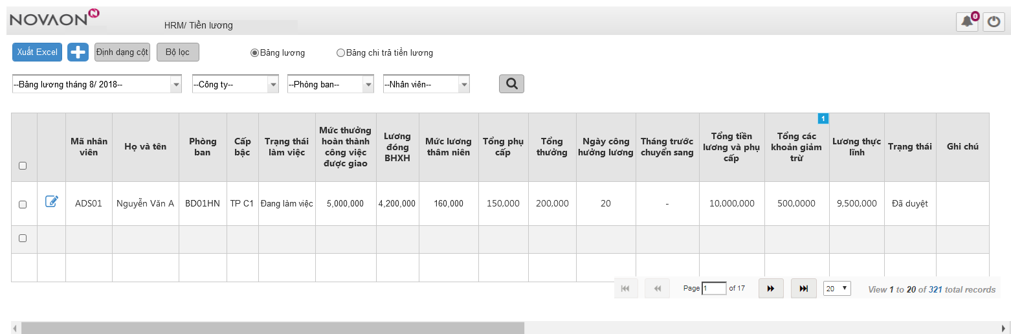

Hình 1. 1. 1. Màn hình bảng lương - TK có quyền chỉnh sửa

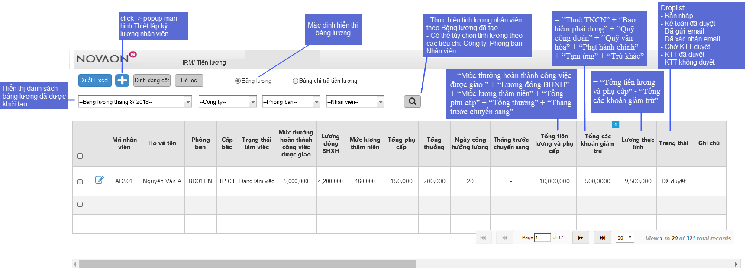

Hình 1. 1. 2. Mô tả các chức năng thực hiện tại danh sách bảng lương

Case 2: Thiết lập kỳ lương

* Mô tả nghiệp vụ: Khi đến kỳ tính lương, nhân sự tạo bảng lương để thực hiện tính toán các khoản thu nhập và khấu trừ cho nhân viên của công ty.
* Giao diện đề xuất:

Click button 🡪 popup Form Thiết lập kỳ lương

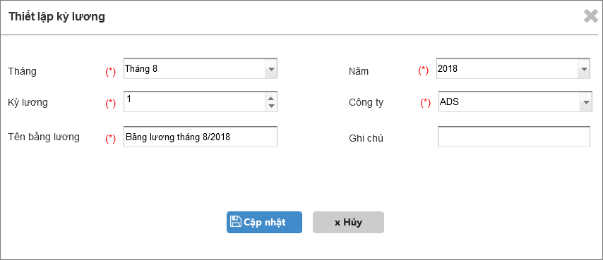

Hình 2. 1. Màn hình Thiết lâp kỳ lương

Case 3: Gửi email phiếu lương nhân viên

* Mô tả nghiệp vụ: Trước khi gửi kế toán trưởng duyệt bảng lương, kế toán cần gửi cho nhân viên kiểm tra phiếu lương của mình. Yêu cầu hệ thống gửi email phiếu lương tự động tới nhân viên.
* Gửi email hàng loạt: tick chọn toàn bộ bảng lương nhân viên có trạng thái Kế toán đã duyệt để gửi email.
* Gửi email từng nhân viên: Trên màn hình Bảng lương, click button  bản ghi phiếu lương nhân viên cần gửi email.
* Giao diện đề xuất:

Click button  🡪 Popup form Phiếu lương nhân viên (hình 6.1)

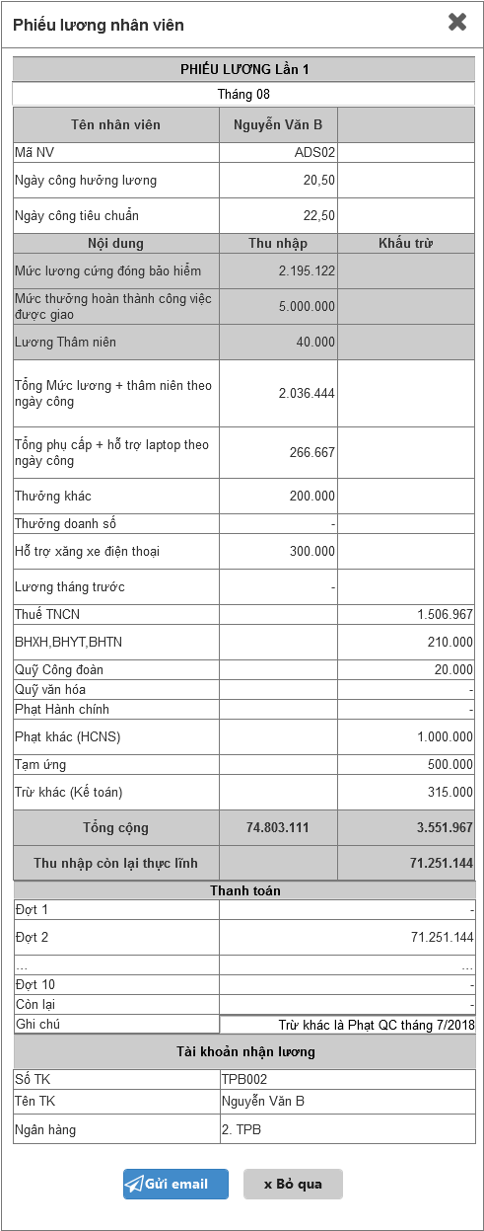

Hình 6. 1. Chức năng Gửi email phiếu lương nhân viên

Click chọn nhiều (toàn bộ) nhân viên (trạng thái **Kế toán đã duyệt**) 🡪 Hiển thị button **Gửi email** (Hình 6.2)

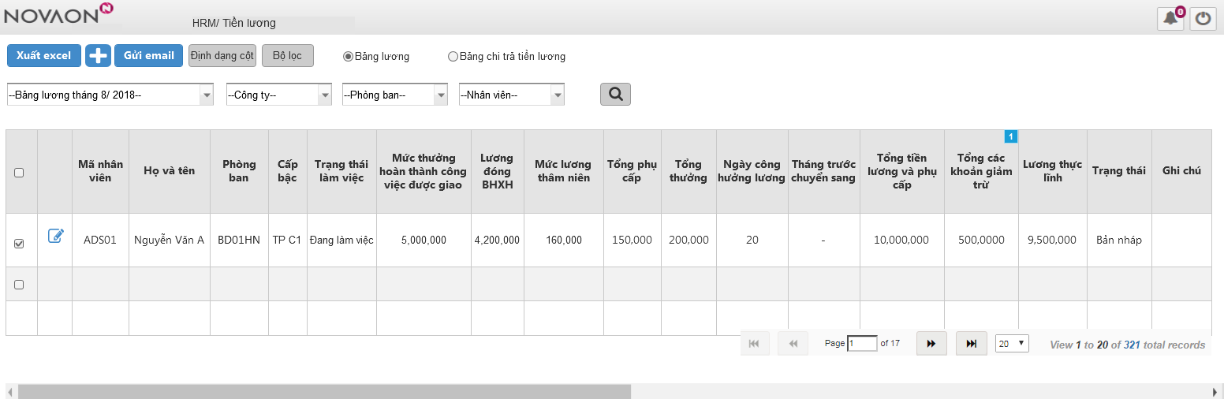

Hình 6. 2. Bảng lương nhân viên có thêm button Gửi email

Click button “**Gửi email**”, hệ thống tự động gửi email tới địa chỉ mail của nhân viên.

* Mẫu email (hình 6.3)

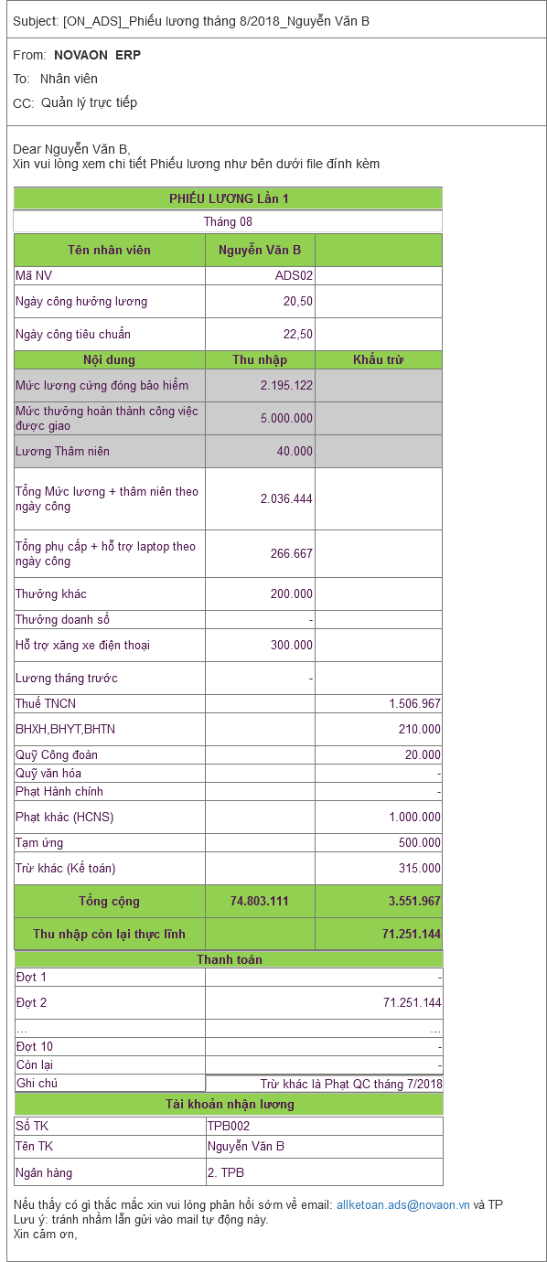

Hình 6. 3. Email hệ thống tự động gửi tới hòm thư nhân viên

Case 4: Gửi duyệt Bảng lương

* Mô tả nghiệp vụ:
  + Sau khi nhân viên xác nhận email, Bảng lương nhân viên ở trạng thái “**Đã xác nhận email**”
  + Kế toán chọn “**Gửi duyệt**” để gửi bảng lương vừa tạo lên KTT, bảng lương chuyển trạng thái “**Chờ KTT duyệt**”
  + Có chức năng gửi duyệt hàng loạt hoặc gửi duyệt từng nhân viên
* Giao diện đề xuất:

Click button  🡪 popup Phiếu lương nhân viên (hình 3.1)

* Người dùng nhập vào Ghi chú (nếu có), chọn Gửi duyệt

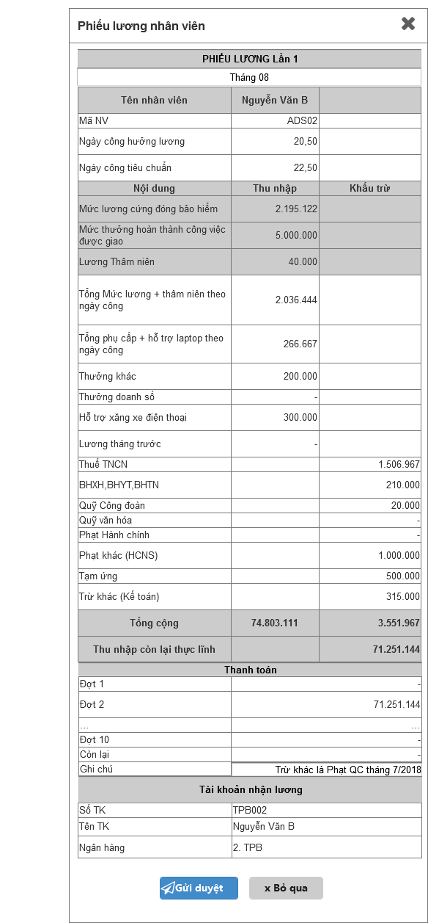

Hình 3. 1. Gửi duyệt phiếu lương cho từng nhân viên

Click chọn toàn bộ bảng lương (tài khoản nhân viên Kế toán, trạng thái bảng lương là Đã xác nhận email) 🡪 Hiển thị button Gửi duyệt (Hình 3.2)

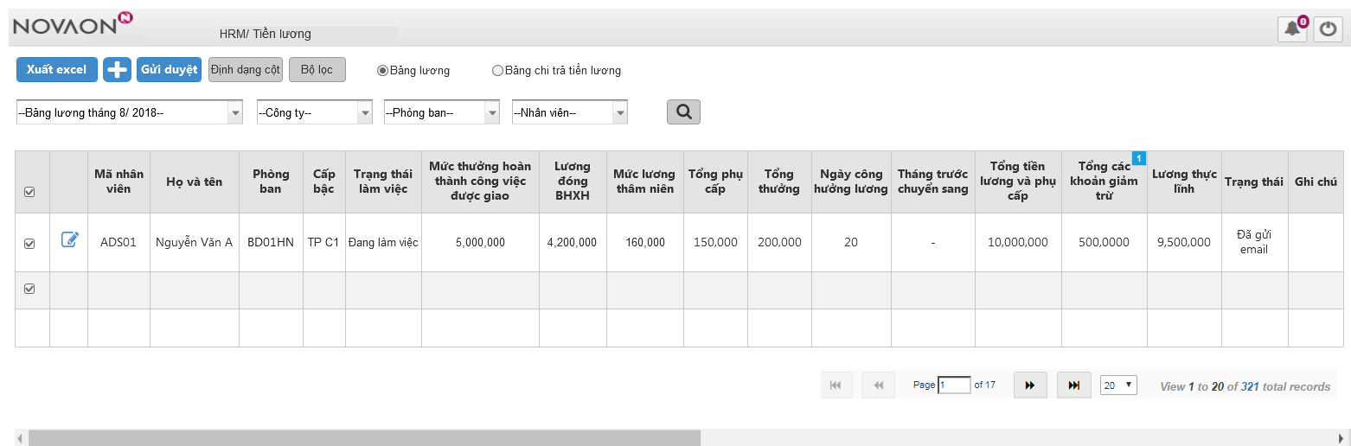

Hình 3. 2. Bảng lương có thêm button Gửi duyệt

Click button **Gửi duyệt** 🡪 popup thông báo xác nhận gửi duyệt:

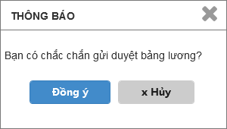

Case 5: Duyệt Bảng lương

* Mô tả nghiệp vụ:
* Sau khi Kế toán gửi duyệt bảng lương, Tài khoản của Kế toán trưởng (Trưởng phòng) hiển thị bảng lương ở trạng thái **Chờ KTT duyệt**.
* Có chức năng duyệt hàng loạt hoặc duyệt từng nhân viên
* Sự kiện:
* Click button **Duyệt** 🡪 Trạng thái chuyển “**KTT** **Đã duyệt**”
* Click button **Không duyệt** 🡪 Trạng thái chuyển “**KTT** **Không duyệt**”
* Giao diện đề xuất:

Click button  🡪 popup phiếu lương nhân viên (hình 4.1)

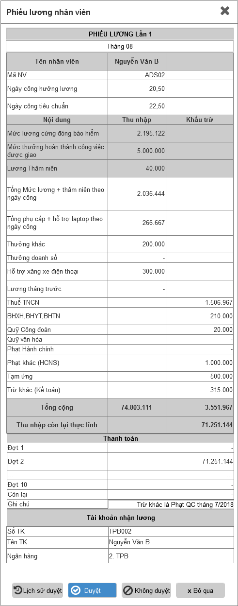

Hình 4. 1. Màn hình duyệt lương từng nhân viên

Click chọn toàn bộ bảng lương (tài khoản Kế toán trưởng, trạng thái Chờ KTT duyệt) 🡪 Hiển thị button “**Duyệt”**, **“Không duyệt’** (Hình 4.2)

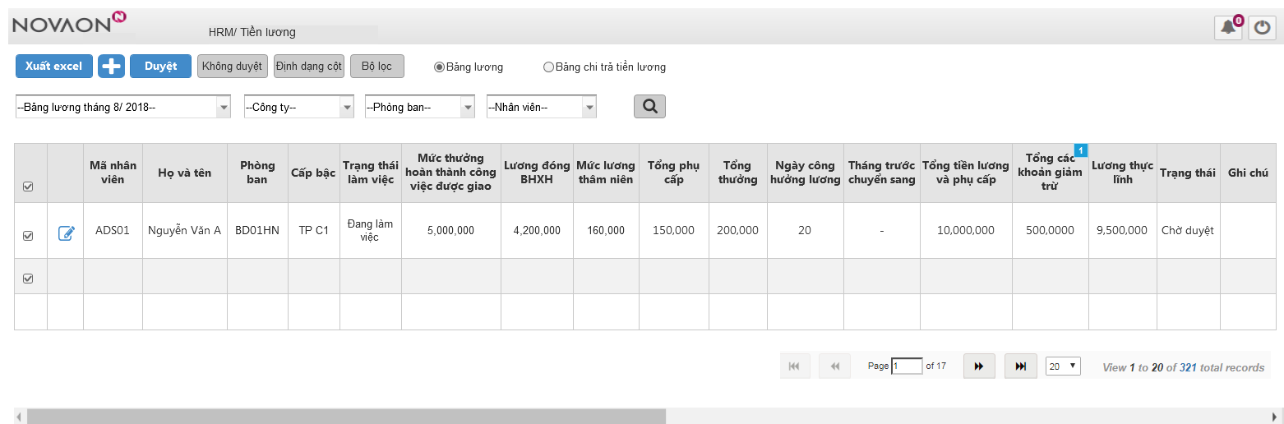

Hình 4. 2. Bảng lương hiển thị thêm button Duyệt và Không duyệt

Click button **Duyệt** hoặc **Không duyệt** -> popup cho phép nhập vào ghi chú lý do duyệt hoặc không duyệt bảng lương (Hình 4.3).

Ghi chú được lưu lại trong bảng lịch sử duyệt bảng lương.

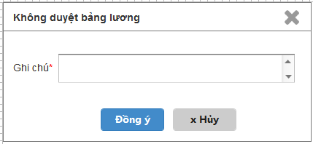

Hình 4. 3. Màn hình nhập lý do/ghi chú không duyệt bảng lương

Case 6: Tính lại lương nhân viên

* Mô tả nghiệp vụ: Đối với các trưởng hợp kế toán trưởng không duyệt bảng lương (trạng thái “**KTT** **Không duyệt**”), kế toán thực hiện tính lại tiền lương cho nhân viên.
* Chỉ cập nhật thay đổi các bảng lương khi chưa ở trạng thái đã duyệt (**Bản nháp**/**Chờ duyệt**/**Không duyệt**)
* Các bảng lương ở trạng thái **KTT** **Đã duyệt** sẽ không được phép thay đổi dữ liệu lương (bị khóa)
* Giao diện đề xuất:

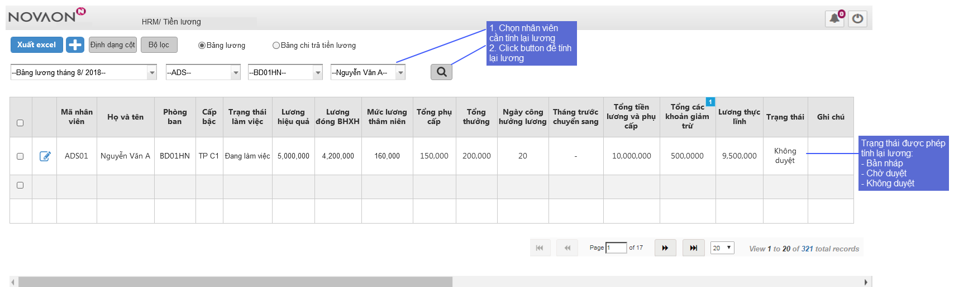

Case 7: Xem lịch sử duyệt bảng lương nhân viên

* Mô tả nghiệp vụ: Sau mỗi quy trình Gửi duyệt >> Duyệt bảng lương nhân viên, hệ thống đều ghi lại lịch sử duyệt bảng lương đó
* Sự kiện:
* Click button **Lịch sử duyệt** 🡪 expand bảng lịch sử duyệt phiếu lương nhân viên
* Giao diện đề xuất:

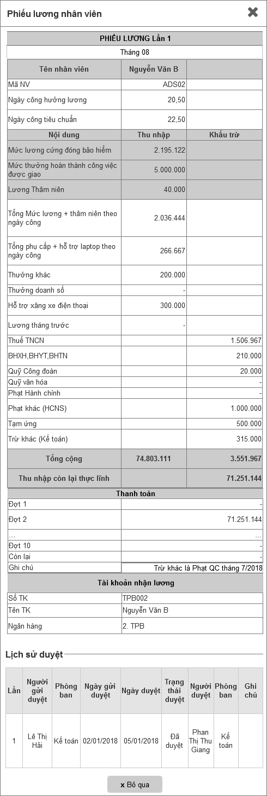

Case 8: Thanh toán lương nhân viên

* Mô tả nghiệp vụ: Kế toán trưởng đã duyệt bảng lương (Trạng thái **Đã duyệt**), kế toán thực hiện thanh toán tiền lương cho nhân viên.
* Sự kiện:
* Click chọn nhân viên🡪 Hiển thị button “**Thanh toán**”
* Click “**Thanh toán**” 🡪 Hệ thống ghi nhận số lần phát lương tương ứng với từng nhân viên, đổ dữ liệu thanh toán sang tab **Bảng chi trả tiền lương**
* Giao diện đề xuất:

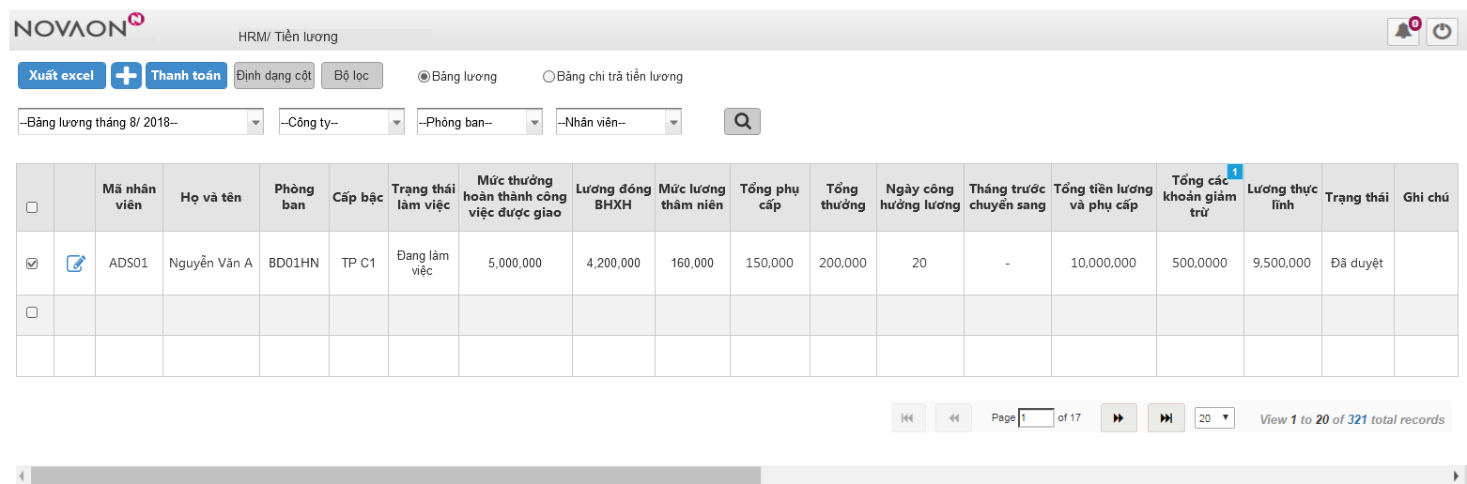

Hình 8. 1. Bảng lương hiển thị button Thanh toán

Case 9: Xem bảng chi trả tiền lương nhân viên

Click chọn radio button Bảng chi trả tiền lương:

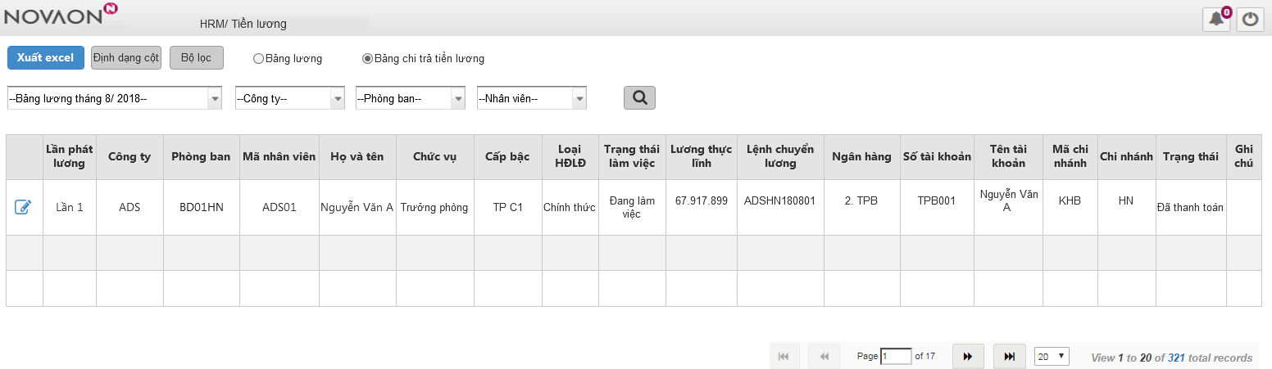

Hình 9. 1. Màn hình bảng chi trả tiền lương nhân viên

* 1. MỘT SỐ NÚT CHỨC NĂNG VÀ TRƯỜNG DỮ LIỆU

| Trường thông tin | Loại | Chỉnh sửa/Không chỉnh sửa | Bắt buộc | Giá trị | Sử dụng dữ liệu/Công thức tính | Lưu ý khác |
| --- | --- | --- | --- | --- | --- | --- |
| 1. **Các nút chức năng (Màn hình Bảng lương nhân viên)** | | | | | | |
| Xuất file excel | Button | Không | x | n/a |  |  |
| Định dạng cột | Button | Không | x | n/a |  |  |
| Bộ lọc | Button | Không | x | n/a |  |  |
|  | Button | Không | x | n/a |  |  |
| Gửi email | Button | Không | x | n/a |  |  |
| Thanh toán | Button | Không | x | n/a |  |  |
| Duyệt | Button | Không | x | n/a |  |  |
| Không duyệt | Button | Không | x | n/a |  |  |
| 1. **Các nút chức năng (Màn hình Form Thông tin chi tiết phiếu lương nhân viên)** | | | | | | |
| Gửi email | Button | Không | x | n/a |  |  |
| Bỏ qua | Button | Không | x | n/a |  |  |
| Gửi duyệt | Button | Không | x | n/a |  |  |
| Duyệt | Button | Không | x | n/a |  |  |
| Không duyệt | Button | Không | x | n/a |  |  |
| Lịch sử duyệt | Button | Không | x | n/a |  |  |
| Gửi email | Button | Không | x | n/a |  |  |
| 1. **Các trường dữ liệu trong Table Bảng lương** | | | | | | |
| Mã nhân viên | Table column | Không | x | n/a | Lấy ID trong database |  |
| Họ và tên | Table column | Không | x | n/a | Lấy tên tiếng Việt trong database |  |
| Phòng ban | Table column | Không | x | n/a |  |  |
| Cấp bậc | Table column | Không | x | n/a |  |  |
| Trạng thái làm việc | Table column | Không | x | n/a |  |  |
| Mức thưởng hoàn thành công việc được giao | Table column | Không | x | n/a |  |  |
| Lương đóng BHXH | Table column | Không | x | n/a |  |  |
| Mức lương thâm niên | Table column | Không | x | n/a |  |  |
| Tổng phụ cấp | Table column | Không | x | n/a |  |  |
| Tổng thưởng | Table column | Không | x | n/a |  |  |
| Ngày công hưởng lương | Table column | Không | x | n/a |  |  |
| Tháng trước chuyển sang | Table column | Không | x | n/a |  | Lương hold/nợ tháng trước chuyển sang |
| Tổng tiền lương và phụ cấp | Table column | Không | x | n/a | = “Mức thưởng hoàn thành công việc được giao ” + “Lương đóng BHXH” + “Mức lương thâm niên” + “Tổng phụ cấp” + “Tổng thưởng” + “Tháng trước chuyển sang” |  |
| Tổng các khoản giảm trừ | Table column | Không | x | n/a | = “Thuế TNCN” + “Bảo hiểm phải đóng” + “Quỹ công đoàn” + “Quỹ văn hóa” + “Phạt hành chính” + “Tạm ứng” + “Trừ khác” |  |
| Lương thực lĩnh | Table column | Không | x | n/a | = “Tổng tiền lương và phụ cấp” – “Tổng các khoản giảm trừ” |  |
| Trạng thái | Table column | Không | x | n/a |  |  |
| Ghi chú | Table column | Không | x | n/a |  |  |
| Chức vụ | Table column | Không |  | n/a |  | Hiển thị trên grid khi chọn Định dạng cột |
| Loại HĐLĐ | Table column | Không |  | n/a |  | Hiển thị trên grid khi chọn Định dạng cột |
| Email | Table column | Không |  | n/a |  | Hiển thị trên grid khi chọn Định dạng cột |
| Phụ cấp | Table column | Không |  | n/a |  | Hiển thị trên grid khi chọn Định dạng cột |
| Hỗ trợ laptop | Table column | Không |  | n/a |  | Hiển thị trên grid khi chọn Định dạng cột |
| Phụ cấp BD | Table column | Không |  | n/a |  | Hiển thị trên grid khi chọn Định dạng cột |
| Thưởng doanh số | Table column | Không |  | n/a |  | Hiển thị trên grid khi chọn Định dạng cột |
| Lương theo ngày công | Table column | Không |  | n/a |  | Hiển thị trên grid khi chọn Định dạng cột |
| Phụ cấp theo ngày công | Table column | Không |  | n/a |  | Hiển thị trên grid khi chọn Định dạng cột |
| Thuế TNCN | Table column | Không |  | n/a |  | Hiển thị trên grid khi chọn Định dạng cột |
| Bảo hiểm phải đóng | Table column | Không |  | n/a |  | Hiển thị trên grid khi chọn Định dạng cột |
| Quỹ công đoàn | Table column | Không |  | n/a |  | Hiển thị trên grid khi chọn Định dạng cột |
| Quỹ văn hóa | Table column | Không |  | n/a |  | Hiển thị trên grid khi chọn Định dạng cột |
| Phạt hành chính | Table column | Không |  | n/a |  | Hiển thị trên grid khi chọn Định dạng cột |
| Tạm ứng | Table column | Không |  | n/a |  | Hiển thị trên grid khi chọn Định dạng cột |
| Trừ khác | Table column | Không |  | n/a |  | Hiển thị trên grid khi chọn Định dạng cột |
| 1. **Các trường dữ liệu trong Phiếu lương nhân viên** | | | | | | |
| Tên nhân viên | TextField | Không | x | n/a |  |  |
| Mã nhân viên | TextField | Không | x | n/a |  |  |
| Ngày công hưởng lương | TextField | Không | x | n/a |  |  |
| Ngày công tiêu chuẩn | TextField | Không | x | n/a |  |  |
| Mức lương cứng đóng bảo hiểm | TextField | Không | x | n/a |  |  |
| Mức thưởng hoàn thành công việc được giao | TextField | Không | x | n/a | = “Mức lương tiêu chuẩn” – “Mức lương cứng đóng bảo hiểm” |  |
| Lương thâm niên | TextField | Không | x | n/a |  |  |
| Tổng Mức lương + thâm niên theo ngày công | TextField | Không | x | n/a | = “Mức lương cứng đống bảo hiểm” + “Mức thưởng hoàn thành công việc được giao” + “Lương thâm niên” |  |
| Tổng phụ cấp + hỗ trợ laptop theo ngày công | TextField | Không | x | n/a |  |  |
| Thưởng khác | TextField | Không | x | n/a |  |  |
| Thưởng doanh số | TextField | Không | x | n/a |  |  |
| Hỗ trợ xăng xe điện thoại | TextField | Không | x | n/a |  |  |
| Lương tháng trước | TextField | Không | x | n/a |  |  |
| Thuế TNCN | TextField | Không | x | n/a |  |  |
| BHXH,BHYT,BHTN | TextField | Không | x | n/a |  |  |
| Quỹ Công đoàn | TextField | Không | x | n/a |  |  |
| Quỹ văn hóa | TextField | Không | x | n/a |  |  |
| Phạt Hành chính | TextField | Không | x | n/a |  |  |
| Phạt khác (HCNS) | TextField | Không | x | n/a |  |  |
| Tạm ứng | TextField | Không | x | n/a |  |  |
| Trừ khác (Kế toán) | TextField | Không | x | n/a |  |  |
| Tổng cộng thu nhập | TextField | Không | x | n/a |  |  |
| Tổng cộng khấu trừ | TextField | Không | x | n/a |  |  |
| Thu nhập còn lại thực lĩnh | TextField | Không | x | n/a |  |  |
| Ghi chú | TextField | Chỉnh sửa | x | n/a |  |  |
| Số TK | TextField | Không | x | n/a |  |  |
| Tên TK | TextField | Không | x | n/a |  |  |
| Ngân hàng | TextField | Không | x | n/a |  |  |
| 1. **Các trường dữ liệu trong Table Bảng chi trả tiền lương** | | | | | | |
| Lần phát lương | Table column | Không | x | n/a |  |  |
| Công ty | Table column | Không | x | n/a |  |  |
| Phòng ban | Table column | Không | x | n/a |  |  |
| Mã nhân viên | Table column | Không | x | n/a |  |  |
| Họ và tên | Table column | Không | x | n/a |  |  |
| Chức vụ | Table column | Không | x | n/a |  |  |
| Cấp bậc | Table column | Không | x | n/a |  |  |
| Loại HĐLĐ | Table column | Không | x | n/a |  |  |
| Trạng thái làm việc | Table column | Không | x | n/a |  |  |
| Lương thực lĩnh | Table column | Không | x | n/a |  |  |
| Lệnh chuyển lương | Table column | Không | x | n/a |  | Tự sinh theo quy tắc: [Mã phòng ban công ty][Hai số cuối năm][Hai số của tháng][Lần chuyển lương] |
| Ngân hàng | Table column | Không | x | n/a |  |  |
| Số tài khoản | Table column | Không | x | n/a |  |  |
| Tên tài khoản | Table column | Không | x | n/a |  |  |
| Mã chi nhánh | Table column | Không | x | n/a |  |  |
| Chi nhánh | Table column | Không | x | n/a |  |  |
| Trạng thái | Table column | Không | x | n/a |  |  |
| Ghi chú | Table column | Không | x | n/a |  |  |

* 1. QUY TẮC NGHIỆP VỤ

| Mã quy tắc nghiệp vụ/  Business Rule ID | Mô tả/ Description |
| --- | --- |
| BR01 | Bảng dữ liệu Table chỉ được hiển thị khi có giá trị mà giá trị đó tồn tại trong database (Giá trị để mặc định hoặc người dùng nhập) |
| BR02 | Dữ liệu tiền tệ hiển thị theo format 1,000,000 |
| BR03 | Các giá trị % làm tròn đến 2 chữ số thập phân |